## 厦门大学24365就业育人数智平台使用指南

## 1学生登录

**方式一：**通过PC端登录厦门大学24365就业育人数智平台https://jy.xmu.edu.cn/，点击“学生登录”，统一身份认证登录进入。

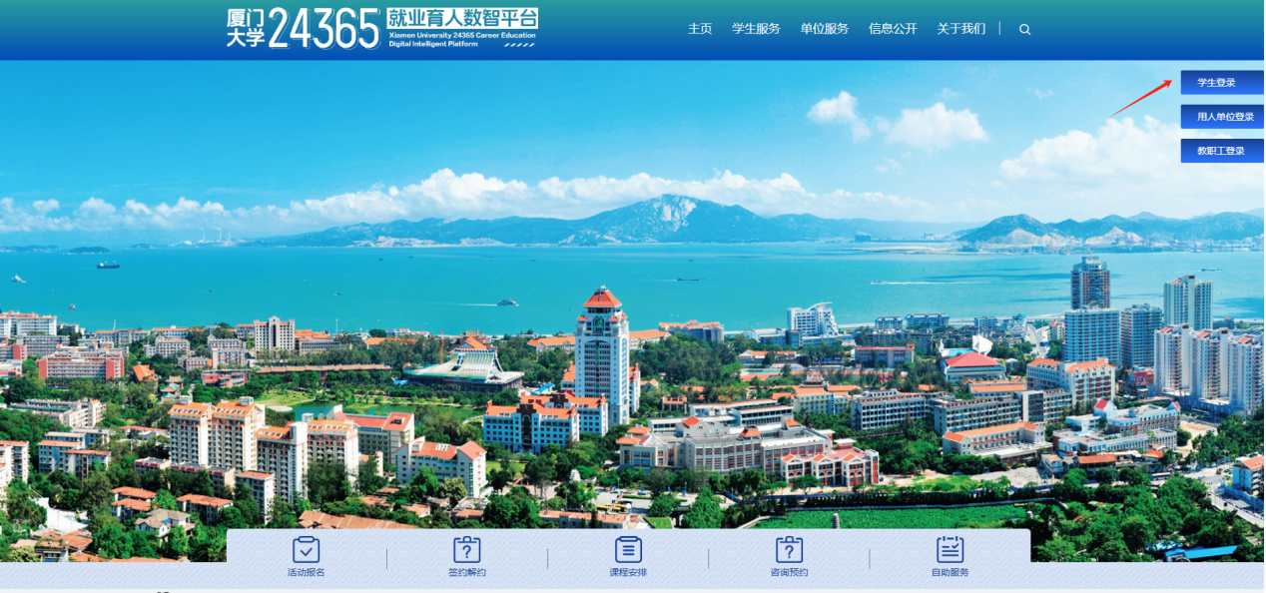

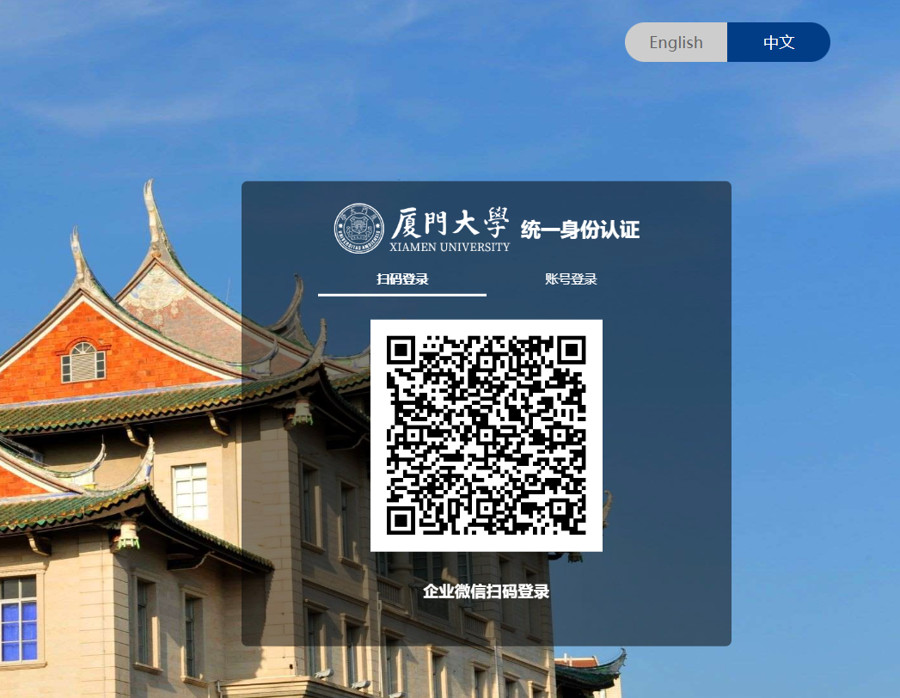

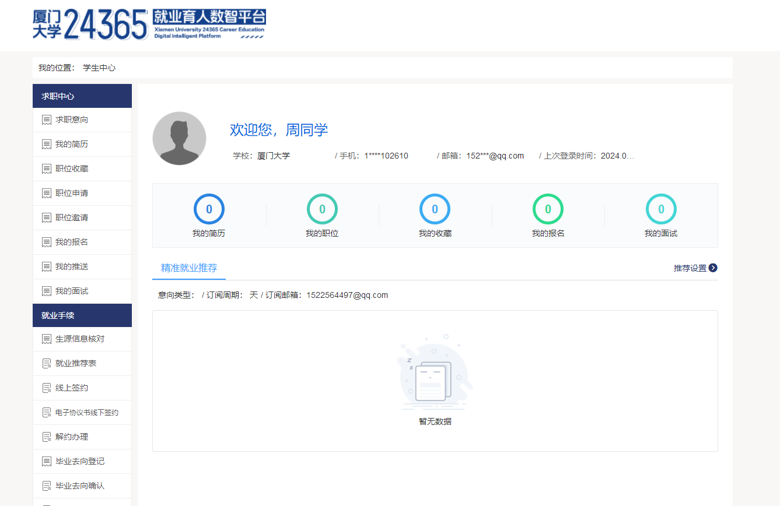

**方式二：**登录厦门大学企业微信，工作台页面依次点击“24365就业育人数智平台-厦大就业”进入。

**注意：**此方式目前仅针对学生端，院系管理员请使用方式一登录。

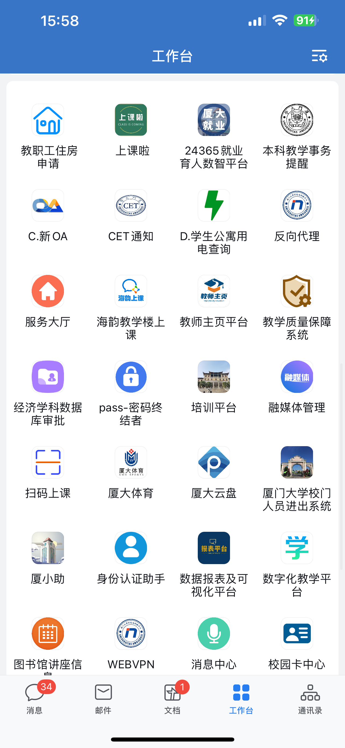

### **2** **就业推荐表**

**2.1 学生填写就业推荐表**

**生源信息审核通过后，**学生可使用“就业手续”栏目下的“就业推荐表”功能。

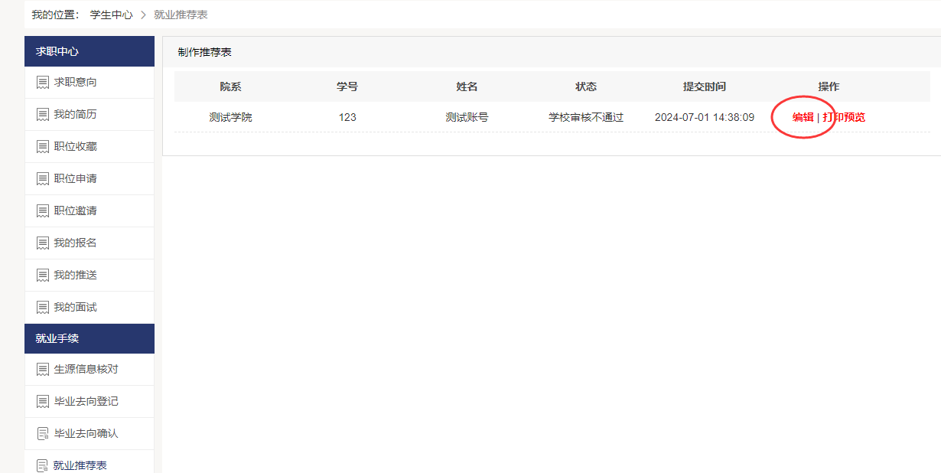

点击“编辑”，打开推荐表填写页面。

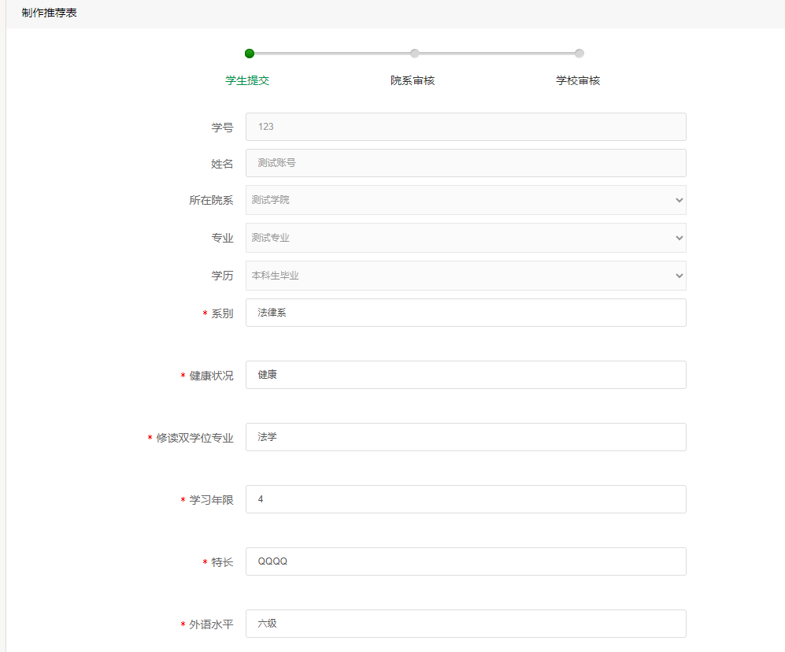

按照系统提示内容填写完整推荐表信息，点击“保存并送审”，等待院系审核。审核通过后，可下载打印推荐表。

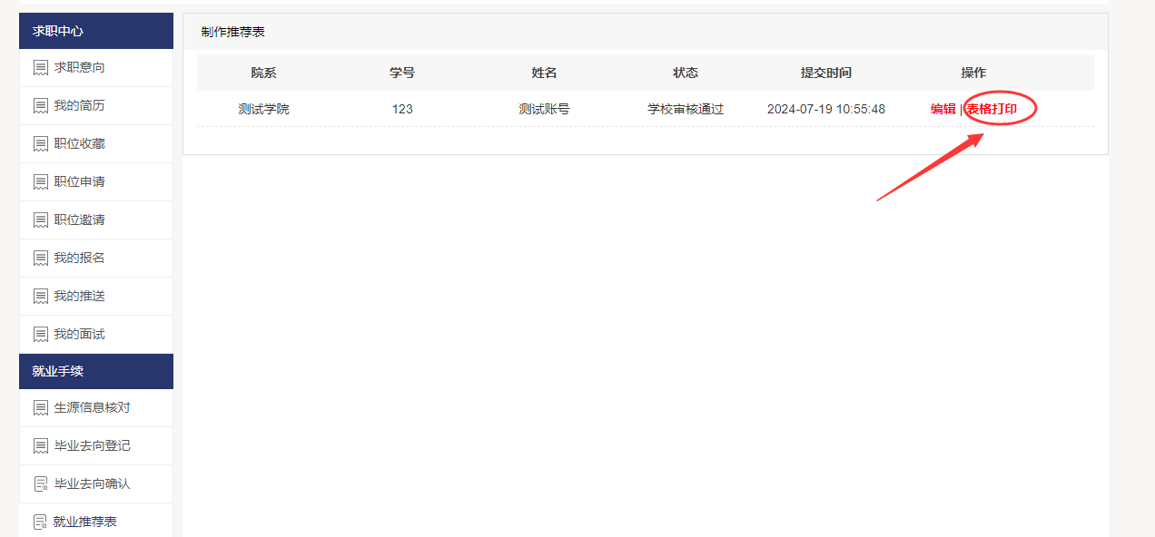

**2.2 院系审核就业推荐表**

学生填写提交推荐表后，院系管理员进入“就业管理”栏目下的“就业推荐表”，选择“院系待审”，双击待审核学生，打开推荐表详情页面进行审核。

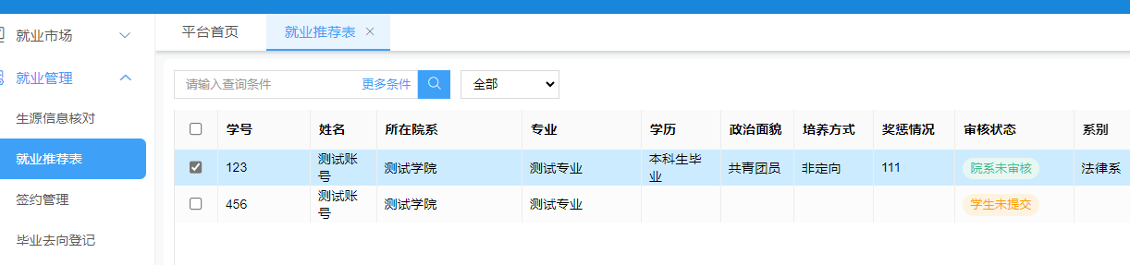

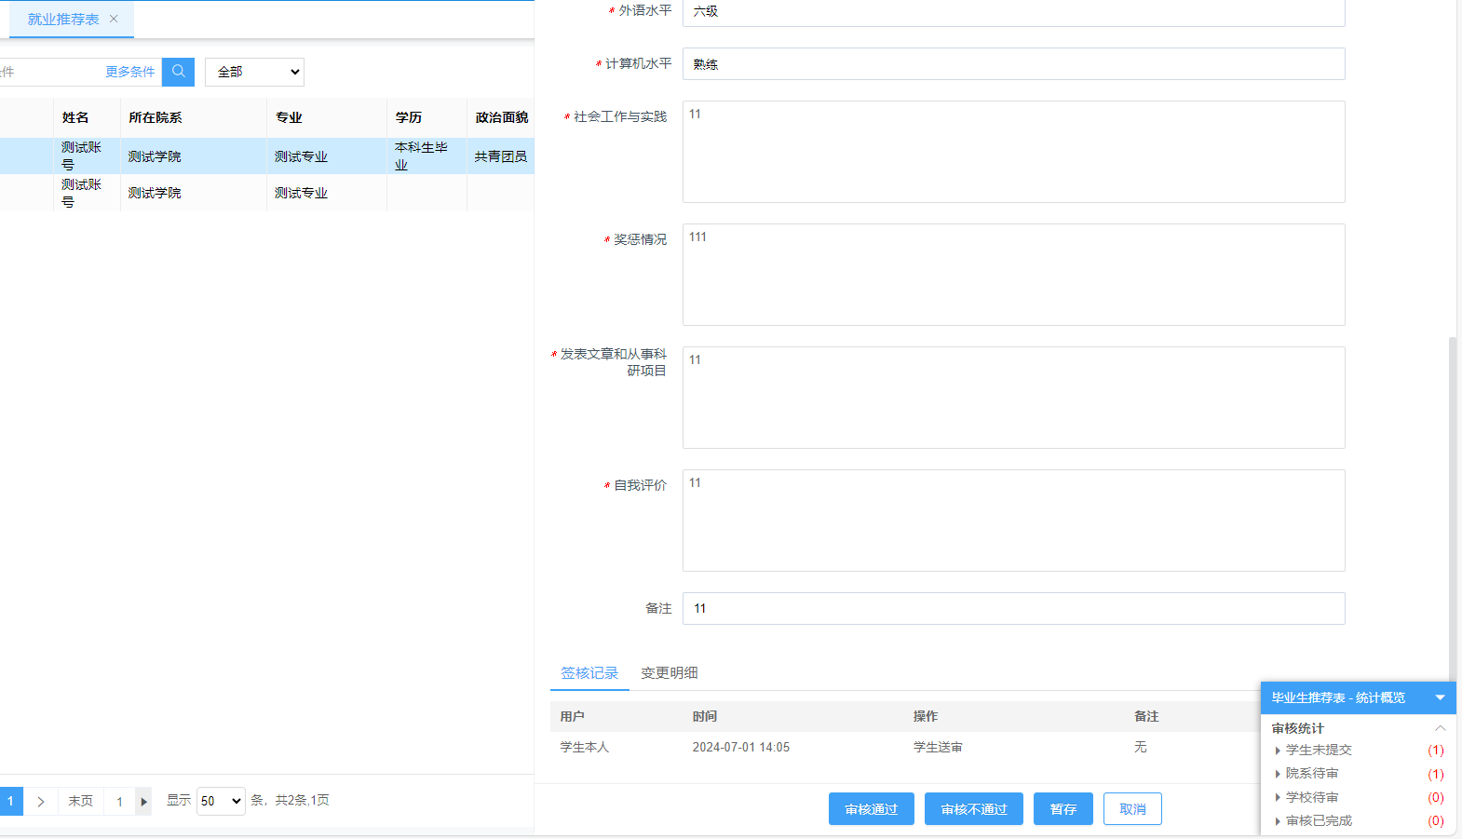

**4.2.2 推荐表打印**

推荐表审核通过后，勾选需要打印的推荐表，点击“套打”，即可生成推荐表pdf文件。

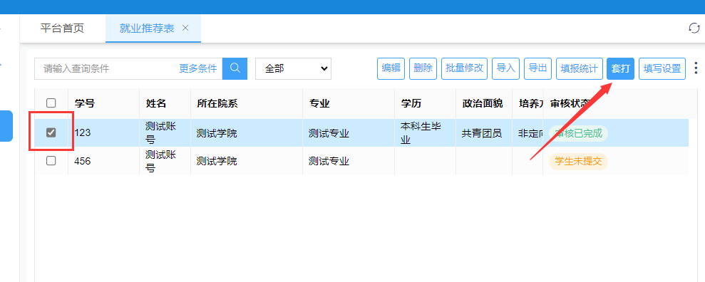

**注意：就业推荐表分为本科生和研究生两个模板，打印/下载时需选择对应的学历学生模板**。

